PEDRO GARCÍA AGUADO: “Lo Que De Verdad Importa es cuidar a las personas que quieres y que te quieren, Estar feliz con lo que haces”


JAUME SANLLORENTE : "Al igual que cada pequeño sonido tiene su eco, cada una de nuestras acciones tiene su impacto en el mundo. Por eso merece la pena que éstas estén orientadas a hacer el bien, porque gesto a gesto, voz a voz, eco a eco, el mundo será el lugar mejor que todos queremos".
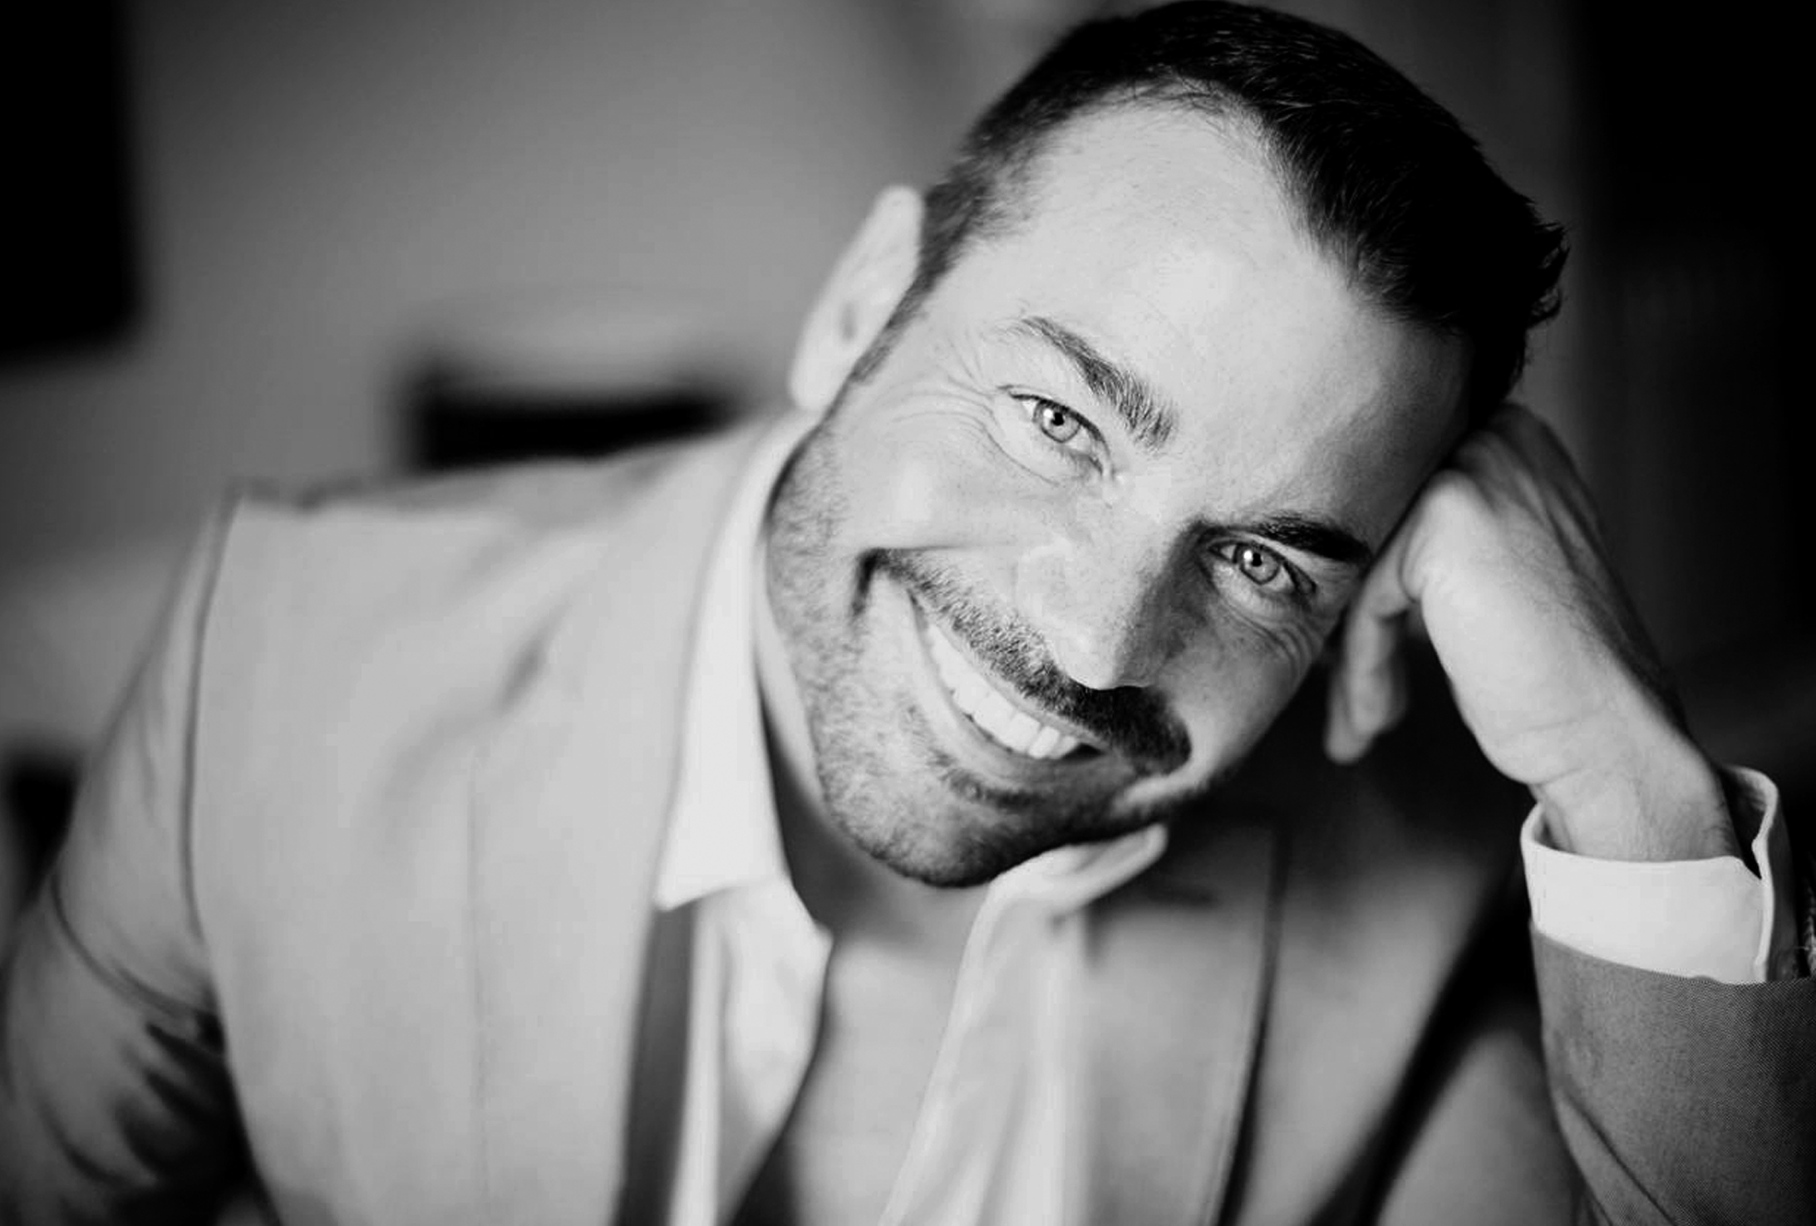

RAFA NADAL: “Lo Que De Verdad Importa es ser feliz en el camino no esperar a llegar a la meta”

LUCIA LANTERO: “La felicidad es una consecuencia natural de vivir con valores”.

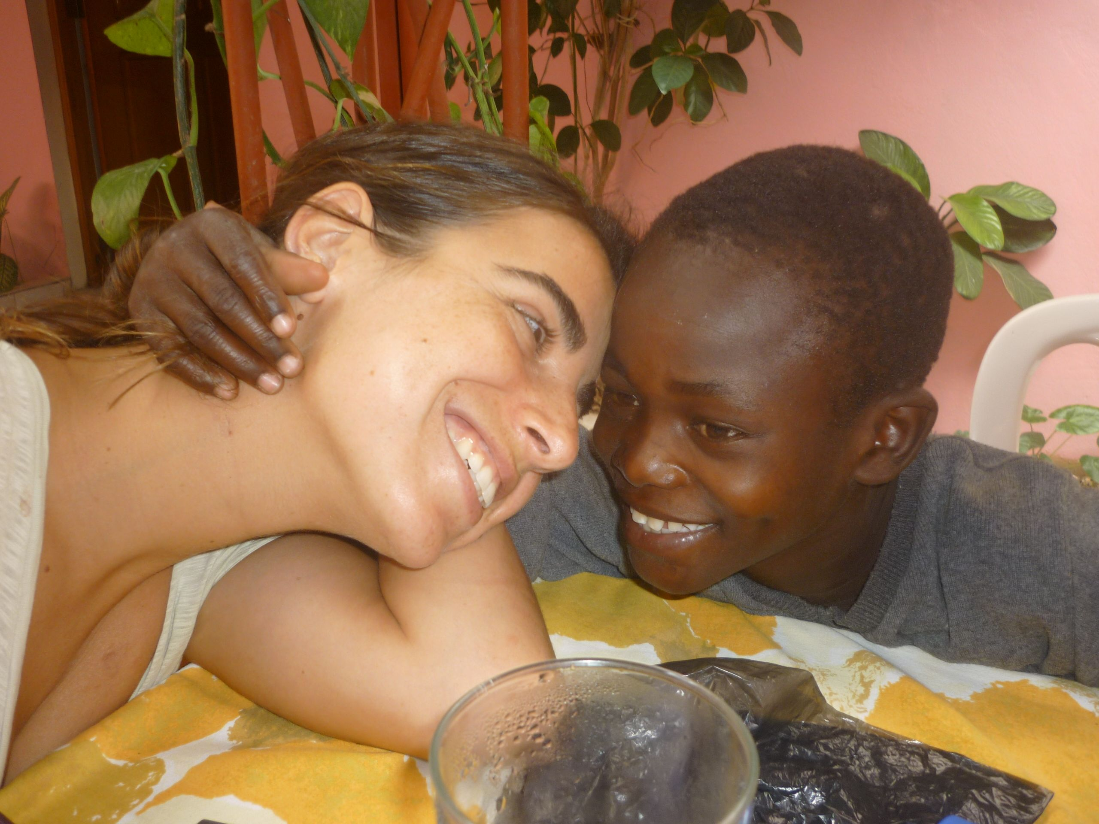

MARIA BELON: “Para mi Lo Que De Verdad Importa es no perder el tiempo ocn las cosas que no importan”



